Республика Адыгея  Шовгеновский район  Администрация  Муниципального образования  «Заревское сельское поселение»  385445, п.Зарево,  ул. Пролетарская,5  Тел.факс (887773)94-1-24  email zarevskoepos@mail.ru | 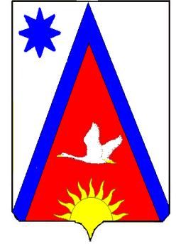 | Адыгэ Республикэм  Шэуджен район  иадминистрацие образованиеу Заревско къоджэ псэупIэ чIыпIэм  385445, къ.Зарево,  ур.Пролетарскэм ыцI, 5  Тел.факс (887773)94-1-24  email zarevskoepos@mail.ru

ПОСТАНОВЛЕНИЕ
администрации муниципального образования
«Заревское сельское поселение»

17.05.2017г. № 18 –п. п.Зарево
О проведении экологической акции по очистке берегов малых рек и водоёмов «Вода России» в 2017 г.на территории Заревского сельского поселения.
В рамках реализации проекта федеральной целевой программы Министерства природных ресурсов и экологии РФ « Развитие водоохранного комплекса РФ до 2020г., постановления администрации Заревского сельского поселения № 56 –п. от 04.12.2015г. «Об утверждении муниципальной программы Охрана окружающей среды, экологического образования, просвещения и формирования экологической культуры в Заревском сельском поселении на 2016-2018 годы», целях сохранения благоприятного состояния окружающей среды на территории Заревского сельского поселения, администрация Заревского сельского поселения
ПОСТАНОВЛЯЕТ:
1. Провести на территории Заревского сельского поселения экологическую акцию по очистке берегов малых рек и водоёмов «Вода России»» в период с 01 июня по 30 августа 2017 года.
2. Рекомендовать предпринимателям, руководителям крестьянско-фермерских хозяйств, арендаторам земельных участков под водоёмами , находящимся на территории Заревского сельского поселения, учебным заведениям :
2.1. Организовать уборку мусора на прибрежной территории водных объектов границах Заревского сельского поселения по берегам рек
Улька и Грязнуха.
3. В срок до 01сентября 2017 года предоставить в администрацию Заревского сельского поселения отчет о результатах проведения акции «Вода России».
4.Ведущему специалисту администрации Заревского сельского поселения организовать сбор и освещение в средствах массовой информации мероприятий акции « Вода России» , проводимых в сельском поселении.
5. Контроль над выполнением настоящего постановления возложить на заместителя главы администрации Заревского сельского поселения .
6. Обнародовать настоящее постановление.
7. Постановление вступает в силу с момента его подписания.

Глава Заревского сельского поселения А.А. Синяков

